Universidade Luterana do Brasil



Inteligência Artificial

Relatório Detector de Máscara

Professora Fabiana Lorenzi

Cassiano Raupp  
Cristiano Miranda  
Marcos Varallo

Canoas  
2020

Introdução

O presente relatório tem como objetivo relatar o processo de desenvolvimento do script para detectar o uso de máscara em lugares públicos e privados. Durante esse período de pandemia, foi proposto pela nossa professora Fabiana Lorenzi a ideia de tentar ajudar usando nosso conhecimento técnico.   
 Então, resolvemos desenvolver o Detector de Máscara, obviamente ainda é um protótipo, necessita de ajustes para ser levado a produção, mas esperamos influenciar outras pessoas a colocarem a mão na massa, mostrando que com poucas linhas de código é possível fazer trabalhos surpreendentes quando o assunto é Machine Learning.

Desenvolvimento

Com a paralisação das aulas e o começo da aprendizagem em um ambiente virtual devido a pandemia, os alunos da nossa turma de IA, junto a professora Fabiana resolvemos fazer algo que pudesse ajudar. Surgiram algumas ideias durante o debate online, mas o que foi mais comentado foi o Detector de Máscara. Com isso, tivemos três semanas para trabalhar no código e implementar o projeto.   
 As tecnologias utilizadas foram OpenCV, Tensorflow e a linguagem foi Python. Falando um pouco sobre o OpenCV. É utilizado para o processamento de imagens, tem uma imagem como parâmetro de entrada e um conjunto de valores numéricos como saída (objetos complexos, vetores, matrizes, etc). Tentando simular a visão natural, a visão computacional tem embasamento científico decorrente de estudos de algoritmos que buscam analisar e compreender conceitos da visão humana nas áreas de Biologia, Óptica e Matemática (álgebra linear, geometria e estatística). O TensorFlow é uma biblioteca de código aberto para computação numérica e machine learning em larga escala. O TensorFlow reúne uma série de **modelos e algoritmos** de machine learning e aprendizagem profunda (também conhecido como redes neurais).   
 São dois “frameworks” muito interessantes de trabalhar e possuem diversas maneiras diferentes de trabalhar.

Imagens

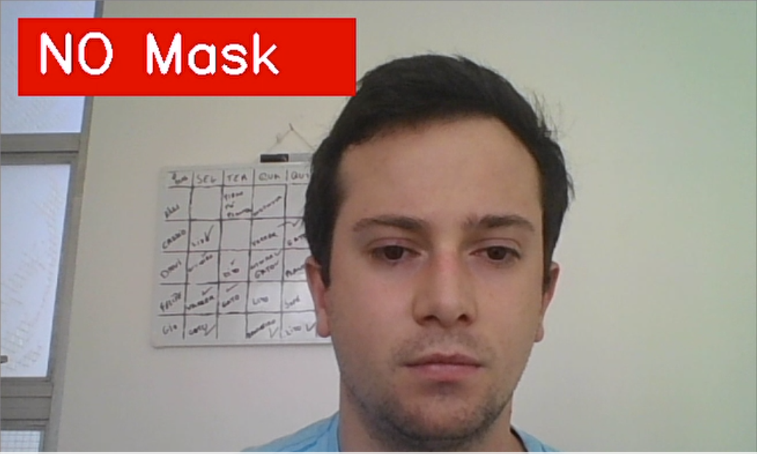

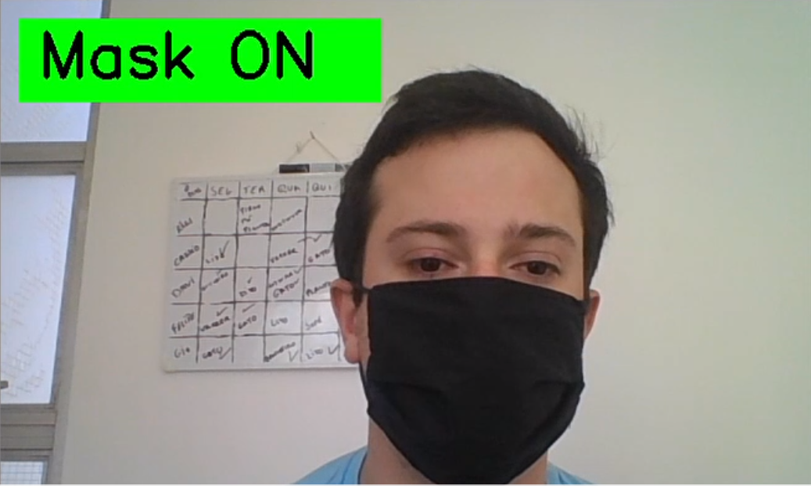

Conclusão

Por meio desse trabalho tivemos a possibilidade de desenvolver um pouco mais nossas habilidades técnicas, aprender sobre Machine Learning e um dos frameworks mais utilizados para aplicar essa prática que está muito quente no mercado de trabalho hoje em dia.   
 Após a conclusão dos projetos de toda a turma, a ideia é evoluir mais, talvez trabalharmos grupos maiores, tentarmos dar uma amplitude maior, deixando o trabalho mais robusto e assim ter um protótipo de qualidade.